文件状态：
[ ] 正在修改
[√] 正式发布

XXX测试报告
文件编号 版本

拟 制：
审 核：
标 准 化：
批 准：

XXXX技术股份有限公司
二〇一六年九月

版 本 历 史

版本/状态 | 作者 | 参与者 | 起止日期 | 备注
V100 | xxx |  | xxx

目 录
1 范围 1
1.1 标识 1
1.2 背景及内容 1
1.3 术语与缩写解释 1
1.4 引用文档 1
1.5 文档概述 1
2 测试环境 2
2.1 环境差异 2
2.2 软件环境 2
2.3 硬件环境 2
2.4 测试工具 2
2.5 测试连接图 3
3 测试日志 3
4 详细测试结果 3
4.1 测试用例统计 3
4.2 测试内容及结果 3
4.2.1 接口测试 4
4.2.2 功能测试 4
4.2.3 容错测试 7
5 集成测试结果概述 7
5.1 需求实现情况分析 7
5.2 接口测试情况评估 7
5.3 遗留问题汇总 7
5.4 遗留问题分析 7
5.4.1 按照Bug严重等级划分 7
5.4.2 按照Bug所在模块划分 8
5.4.3 按照Bug缺陷类型划分 8
6 版本BUG汇总比较 9
6.1 各版本发现Bug数 9
6.2 各版本遗留Bug数 10
7 附录 10

XXX测试报告

范围

标识
本文档适用的系统信息：
如：
- 本文档的标识号：HY009-013-023 XCG；
- 本文档的标题：XX测试报告；

背景及内容
可描述系统和软件的一般特性，系统和软件的用途、使用对象，整体的构成情况

术语与缩写解释
对文档所引用的术语、简写和缩略语的定义。
表1-1术语与缩写解释
缩写、术语 | 解 释

引用文档
列出本文档的所有参考文献，格式如下：
表1-2引用文档
文件名称 | 标识号 | 日期 | 作者

文档概述
概括描述本文档的用途（目的，用途，编写相关文档的依据）

测试环境

环境差异
描述测试环境与实际使用环境的差异，以及可能存在的影响
表2-3环境差异
测试环境 | 实装环境 | 影响分析 | 解决措施

软件环境
描述执行测试所需要的软件环境
表2-4软件环境
序号 | 软件项名称 | 软件版本 | 用途 | 备注

硬件环境
描述执行测试所需要的硬件环境
表2-5 硬件环境
序号 | 硬件项名称 | 硬件版本 | 用途 | 数量 | 备注

测试工具
描述执行测试所需要的测试工具软件
表2-6 测试工具
编号 | 设备名称 | 型号 | 数量 | 用途 | 备注

测试连接图
给出相应的整体测试连接图，如：
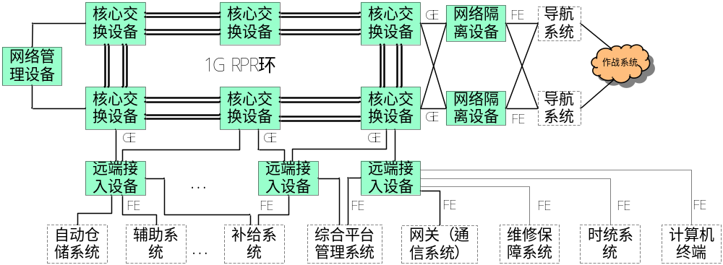图 2-1 测试连接图

测试日志
以下表形式给出一个本报告所覆盖的测试事件的按年月顺序的记录
表3-7 测试日志
测试标识 | 测试日期 | 测试地点 | 执行人 | 备注

详细测试结果

测试用例统计
对所有执行的测试用例来进行数据统计，即作为测试质量度量分析结果的一部分。（根据项目实际情况可进行裁剪）
表4-8 测试用例结果统计
通过(OK) | 部分通过(POK) | 不能通过（NG） | 测试用例错误，无法执行（NT） | 备注

测试内容及结果
主要描述接口测试、功能测试、性能测试、可靠性测试、常规测试等测试内容及测试结果（根据实际情况进行增删）。

接口测试
测试项目 | 功能描述 | 测试结果 | 备注
千兆以太网光接口 | -11.5dbm≤平均发送光功率≤-3dbm | 正常 | -5.6 dbm
千兆以太网光接口 | 最小接收灵敏度≤-23dbm | 正常 | -22dbm
千兆以太网光接口 | 接口速率1Gbit/s | 正常
千兆以太网光接口 | 传输距离： 单模光纤-9/125µm，传输距离5000m | 正常
千兆以太网光接口 | 支持自协商功能 | 正常
千兆以太网电接口 | 接口速率1Gbit/s | 正常
千兆以太网电接口 | 最大传输距离100m | 正常
千兆以太网电接口 | 支持自协商功能 | 正常
百兆以太网电接口 | 接口速率100Mbit/s | 正常
百兆以太网电接口 | 最大传输距离100m | 正常
百兆以太网电接口 | 支持自协商功能 | 正常

功能测试
测试项 | 测试子项 | 测试结果 | 备注
数据接入功能 | 以太网端口接入功能 | 正常
数据接入功能 | 端口流量控制功能 | 正常
数据接入功能 | 链路双归属保护功能 | 不符合需求 | 详细问题见《HZ003测试问题记录表》中双链路跨交换机不能实现的BUG
数据接入功能 | ACL访问控制功能 | 正常
数据接入功能 | 网络隔离功能 | 正常
数据二层处理功能 | 最小帧长度测试 | 正常
数据二层处理功能 | 最大帧长度测试 | 正常
数据二层处理功能 | 异常帧检测测试 | 正常
数据二层处理功能 | 以太网帧格式测试 | 正常
数据二层处理功能 | 单播帧处理测试 | 正常
数据二层处理功能 | 多播帧处理测试 | 正常
数据二层处理功能 | 广播帧处理测试 | 正常
数据二层处理功能 | 端口线速转发功能 | 正常
数据二层处理功能 | VLAN功能 | 有缺陷 | 无基于MAC地址和IP地址的VLAN功能
数据二层处理功能 | MAC地址表 | 正常
数据二层处理功能 | STP功能 | 正常
数据二层处理功能 | RSTP功能 | 正常
数据二层处理功能 | 二层组播功能 | 有缺陷 | 详细问题见《HZ003测试问题记录表》中IGMP snooping长时间运行断流
数据二层处理功能 | 本地端口镜像功能 | 有缺陷 | 详细问题见《HZ003测试问题记录表》中本地端口镜像不支持多个镜像组的问题
数据二层处理功能 | 远端端口镜像功能 | 有缺陷 | 详细问题见《HZ003测试问题记录表》中本地端口镜像不支持多个镜像组及不支持双向镜像的问题
数据二层处理功能 | 广播风暴抑制功能 | 正常
数据二层处理功能 | RPR | 正常
数据三层处理功能 | OSPF功能测试 | 有缺陷 | 详细问题见《HZ003测试问题记录表》中OSPF端口学习能力缺陷问题
数据三层处理功能 | RIP功能测试 | 有缺陷 | 详细问题见《HZ003测试问题记录表》中RIP端口学习能力缺陷问题
数据三层处理功能 | 三层组播 | 正常
数据三层处理功能 | 静态路由测试 | 有缺陷 | 详细问题见《HZ003测试问题记录表》中静态路由端口学习能力缺陷问题
传输交换功能 | 系统传输总带宽 | 正常 | 系统传输总带宽1Gbit/s
传输交换功能 | 环内保护倒换时间 | 正常 | 环内保护倒换时间小于50ms
传输交换功能 | 环间保护倒换时间 | 正常 | 环间保护倒换时间小于3分钟
传输交换功能 | 环内保护倒换功能 | 正常 | 支持信号丢失保护
传输交换功能 | 环内保护倒换功能 | 正常 | 支持信号劣化保护
传输交换功能 | 环内保护倒换功能 | 正常 | 支持光纤断裂保护
传输交换功能 | 环内保护倒换功能 | 正常 | 支持端口失效保护
传输交换功能 | 环内保护倒换功能 | 正常 | 支持节点故障保护
传输交换功能 | 保护方式 | 支持自动保护方式
传输交换功能 | 资源调度功能 | 正常 | 支持低时延保证速率
传输交换功能 | 资源调度功能 | 正常 | 支持限制时延承诺速率
传输交换功能 | 资源调度功能 | 正常 | 支持无特殊要求业务
系统监控和控制管理功能 | 配置管理功能 | 正常
系统监控和控制管理功能 | 故障管理 | 正常
系统监控和控制管理功能 | 性能管理 | 正常
系统监控和控制管理功能 | 安全管理 | 正常

容错测试
测试项 | 功能描述 | 测试结果 | 备注

集成测试结果概述

需求实现情况分析
功能项 | 需求来源 | 当前状态 | 备注

接口测试情况评估
根据当前测试的情况，结合项目/产品的需求文档以及客户的实际要求，给出相应的系统结果分析，包括当前系统的接口、功能、性能等是否符合需求说明书要求及用户使用要求，对不满足需求的项，一一列举出来，并给出评价。

遗留问题汇总
对当前项目/产品测试过程中所有的遗留问题进行记录汇总，输出对应的遗留BUG记录表
样例：
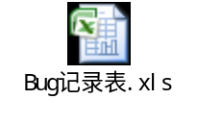

遗留问题分析
通过对遗留问题进行分析，对遗留Bug按照严重等级、所在模块、缺陷类型来划分。

按照Bug严重等级划分
根据Bug的严重等级来划分，包括：严重、一般、次要、建议等，建议用饼型图来显示，并对结果进行分析。
样例：
严重程度 | 严重 | 一般 | 次要 | 提示或建议
总数 | 50 | 20 | 30 | 10
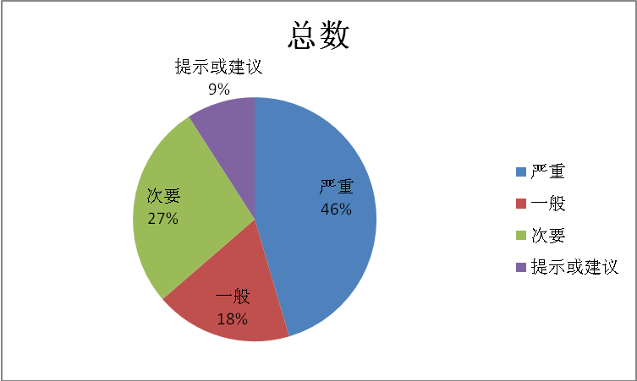

按照Bug所在模块划分
根据Bug所在模块来划分，如：网管、软交换、业务服务器、网关、终端等，建议用饼型图来显示，并对结果进行分析。
样例：
Bug所在模块 | 网管 | 软交换 | 业务服务器 | 终端 | 网关
总数 | 50 | 20 | 30 | 80 | 20
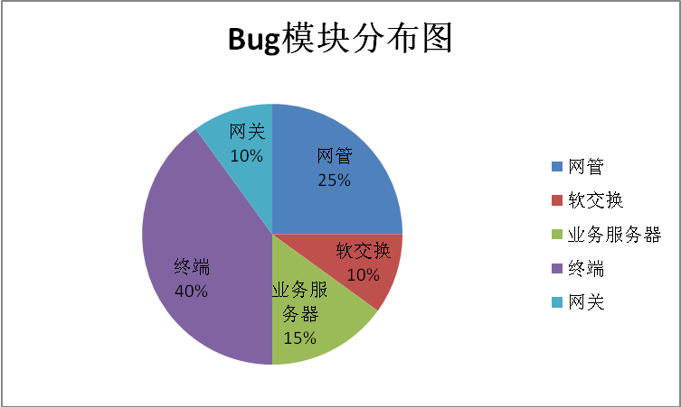

按照Bug缺陷类型划分
根据Bug所属缺陷类型来划分，包括：需求不一致、安装运行错误、功能问题、功能未实现、性能问题、易用性差、用户界面不友好、设计缺陷、硬件问题、结构问题等等，并统计出每类相应个数，建议用饼型图来显示，并对结果进行分析。
样例：
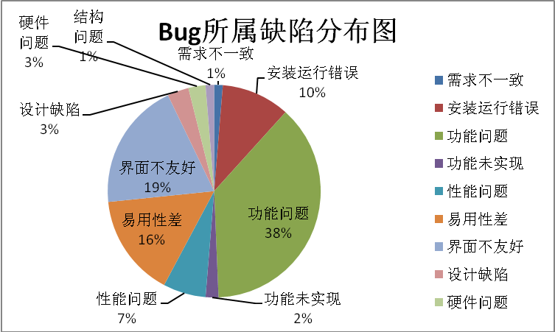

版本BUG汇总比较
列出当前所有提交版本的BUG选项，用以度量当前各个版本提交过程中，BUG所反映的研发工作质量。

各版本发现Bug数
样例：
序号 | 测试版本号 | 发现问题数
1 | M9C11_SYS_B0.0.0.1 | 60
2 | M9C11_SYS_B0.0.0.2 | 20
3 | M9C11_SYS_B0.0.0.3 | 2
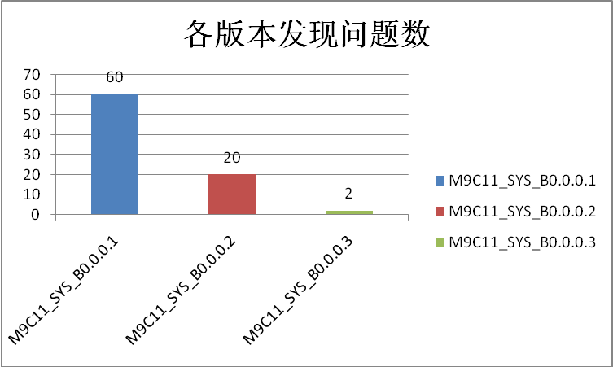

各版本遗留Bug数
样例：
序号 | 测试版本号 | 遗留问题数
1 | M9C11_SYS_B0.0.0.1 | 60
2 | M9C11_SYS_B0.0.0.2 | 29
3 | M9C11_SYS_B0.0.0.3 | 4

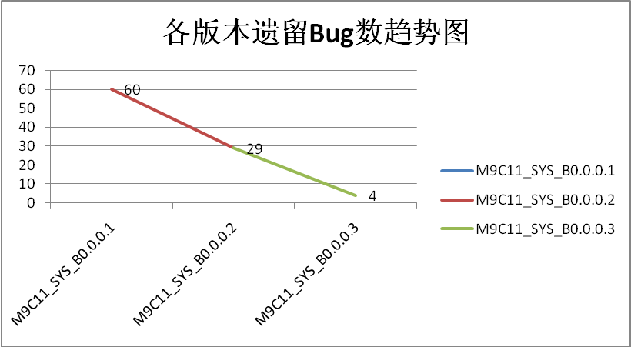

附录
输出本次系统测试的测试记录表。
样例：
